2020-й станет в России Годом народных промыслов и ремесел
13.12.2019
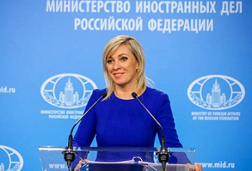
2020-й станет в России Годом народных промыслов и ремесел, сообщила на брифинге 12 декабря официальный представитель МИД России М.В.Захарова.
Она отметила, что российское внешнеполитическое ведомство регулярно поддерживает отечественных производителей, в том числе в рамках медийных мероприятий. В планах посвятить этому ряд экспозиций в пресс-центре МИД России.
Мария Захарова пригласила зарубежных корреспондентов, которые работают в России, на XXVII Выставку-ярмарку народных промыслов и ремесел России «Ладья. Зимняя сказка». Она проходит с 11 по 15 декабря в Москве, в Центральном выставочном комплексе «Экспоцентр». На 49 коллективных экспозициях регионов России представлены промыслы мастеров и художников, ремесленников, творческих объединений. В программе множество мероприятий - от форумов до мастер-классов.
Отдельная часть будет посвящена экспозиции «Великая Отечественная война в произведениях художников и мастеров народных промыслов России».

Адрес страницы: http://mosds.mos.ru/presscenter/news/detail/8563491.html
ГКУ города Москвы «Центр гуманитарного и делового сотрудничества с соотечественниками за рубежом - Московский дом соотечественника»

